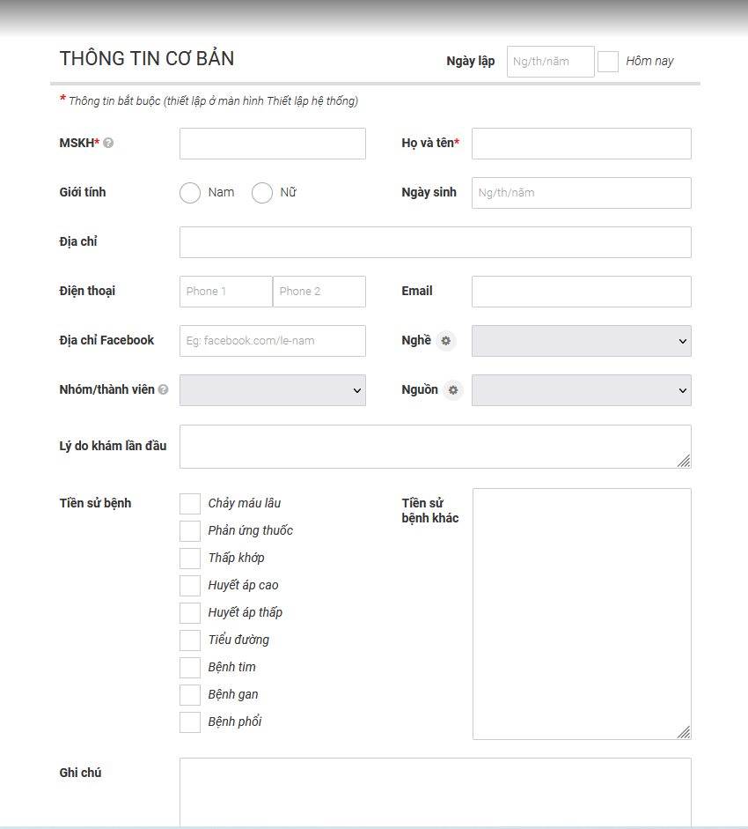

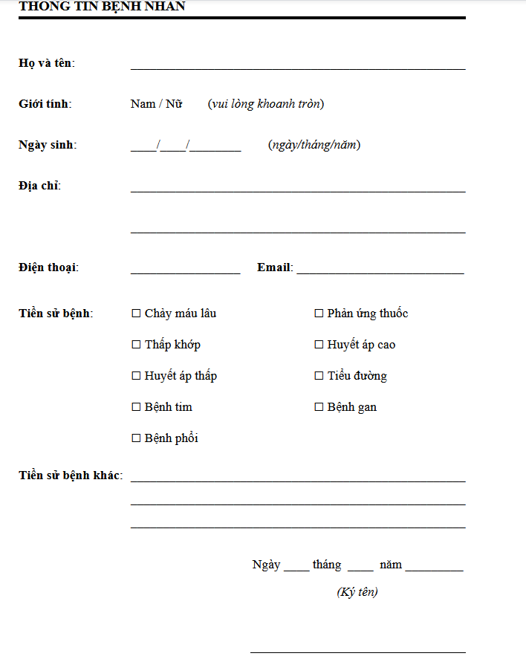

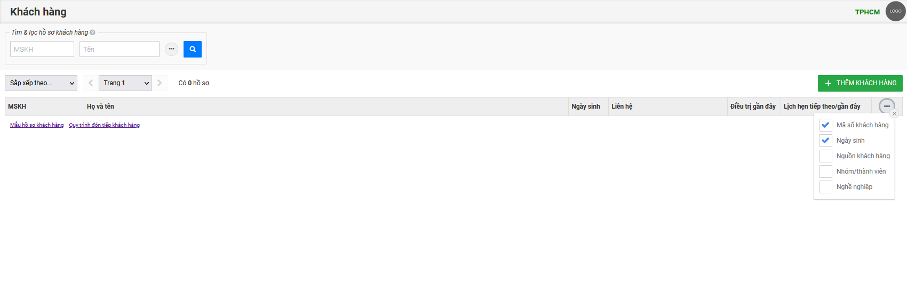

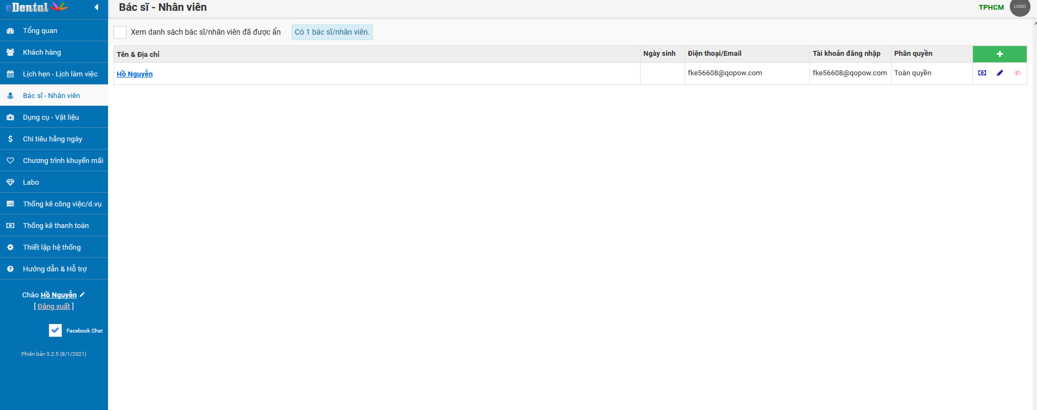

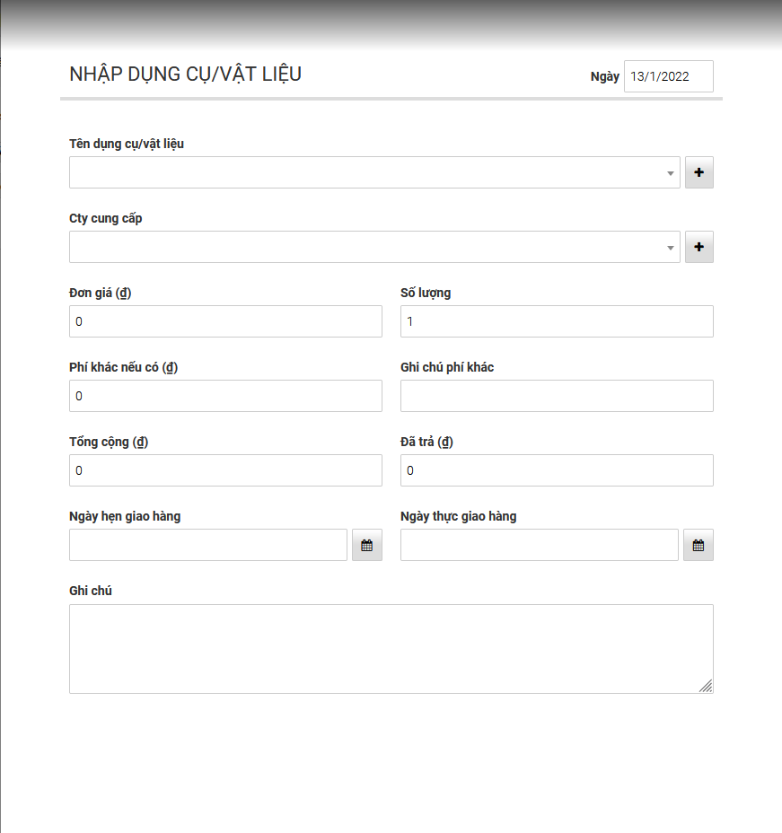

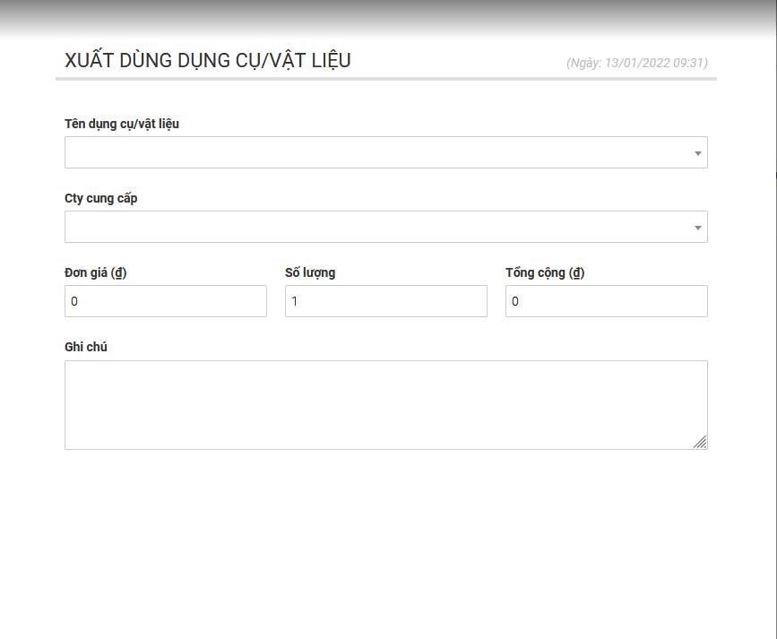

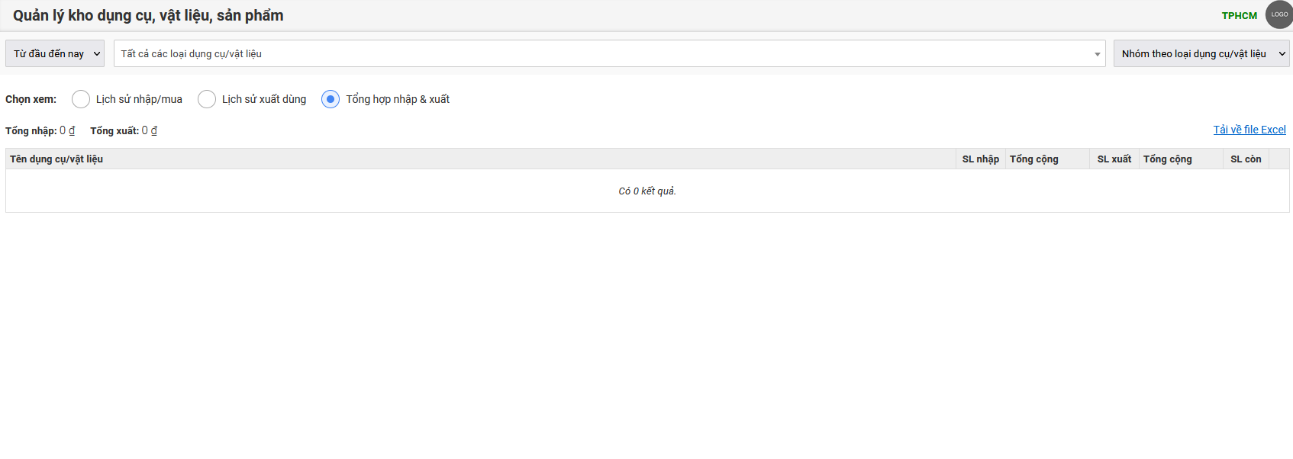 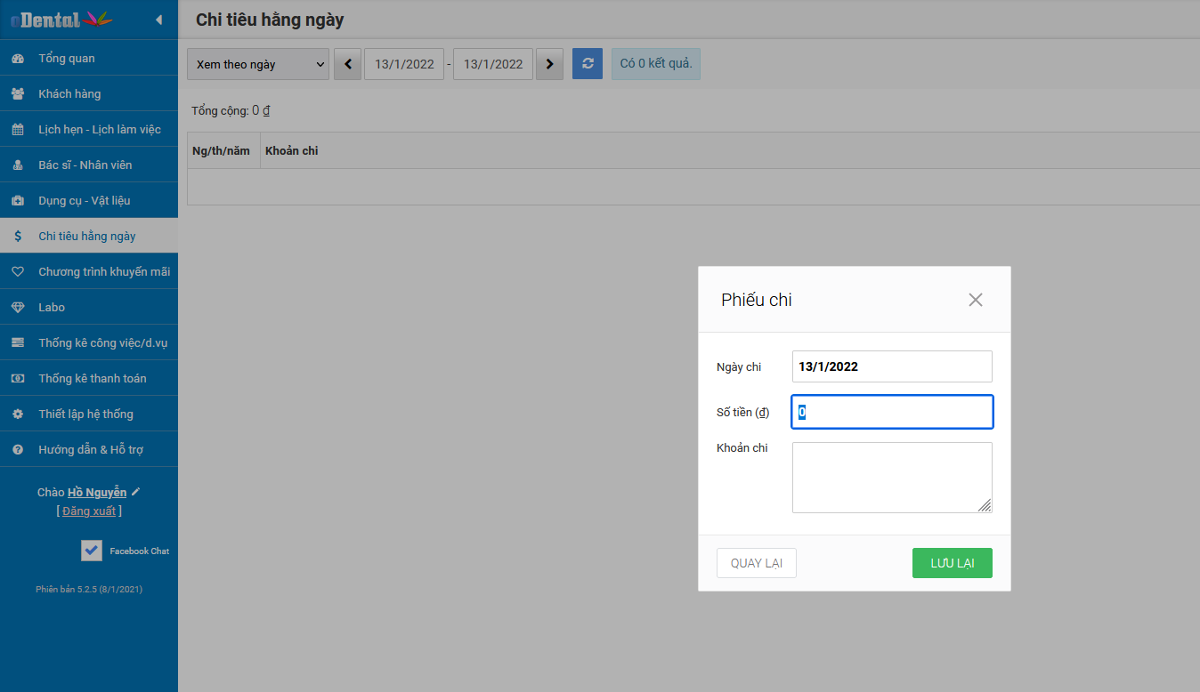

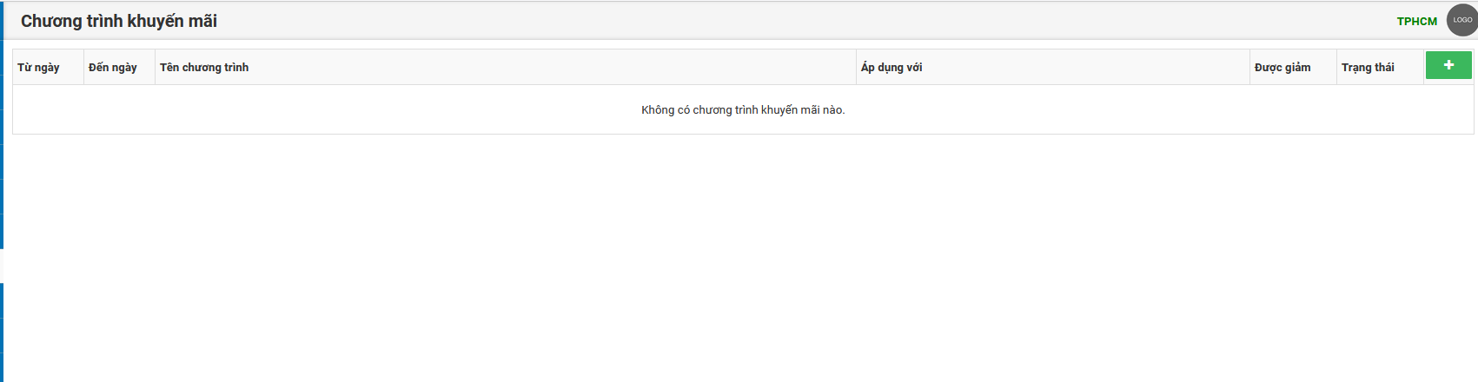

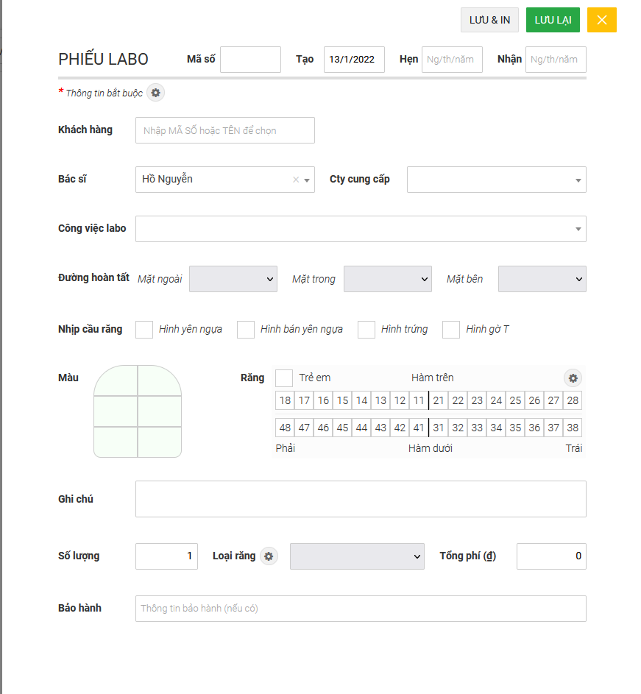

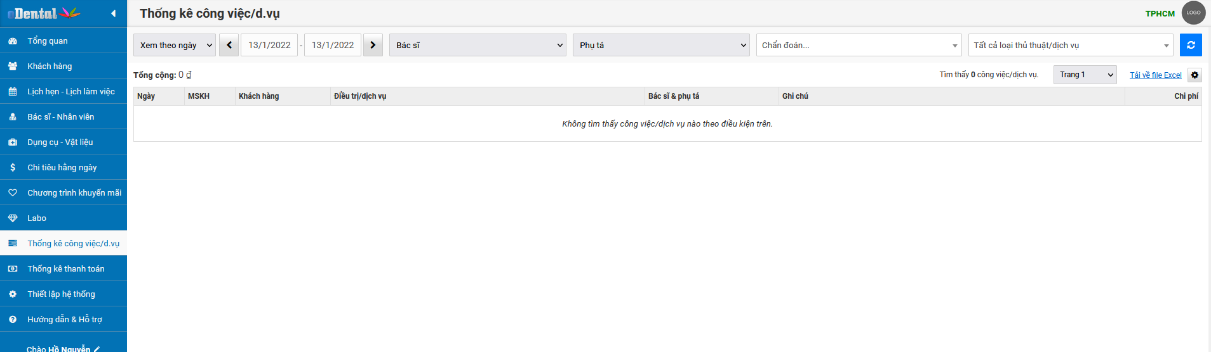

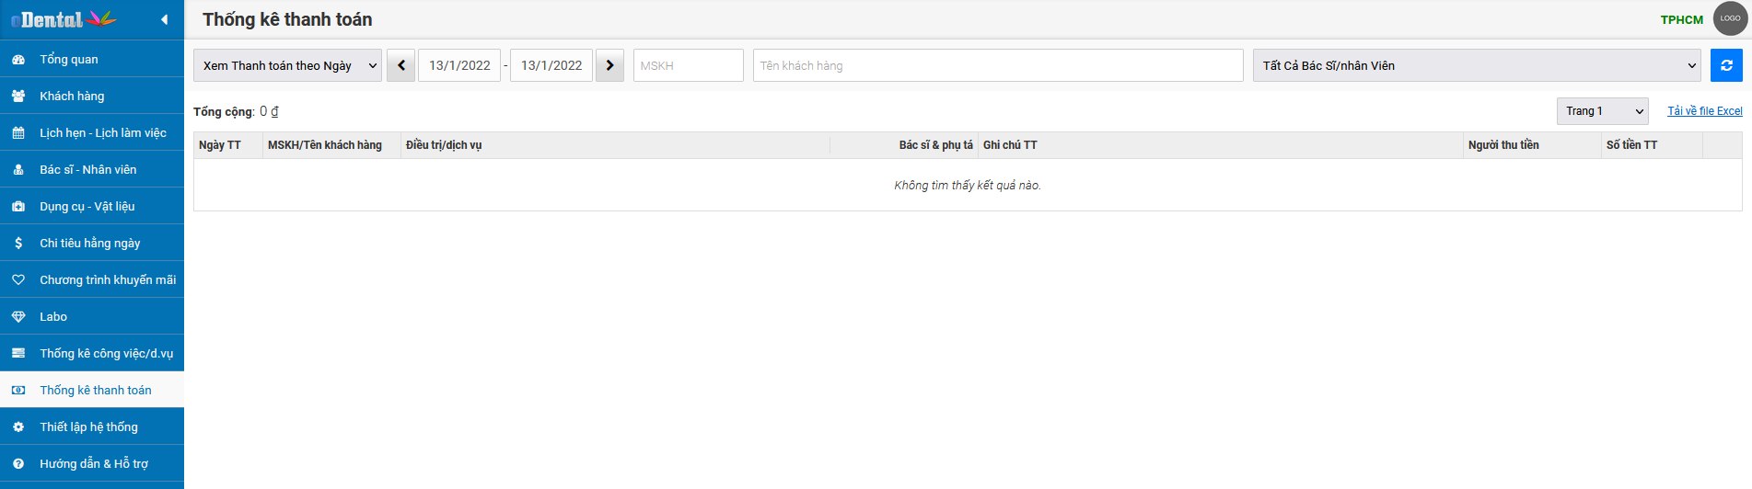

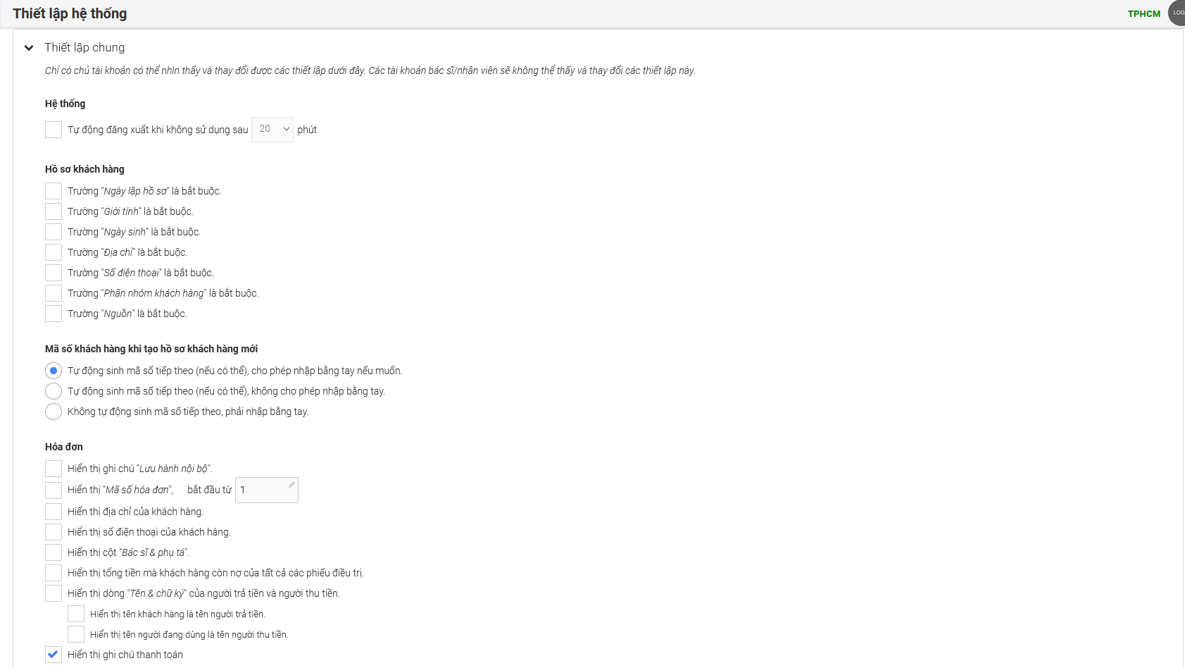

Chẩn đoán các loại

Tên

Áp-xe

Biến chứng sau nhổ răng/tiểu phẫu

Chân răng bị hư/hỏng

Chấn thương khớp cắn

Chấn thương răng

Đau khớp hàm

Đau nhức răng

Hàm răng không đều đặn

Mắc cài/khí cụ niềng răng bị hư hỏng, mất

Mất răng

Miếng trám/hàn cũ bị hư hỏng/đổi màu

Mòn cổ răng

Nang quanh chóp răng

Nhiễm trùng ổ răng

Răng bám vôi/cao

Răng bị ê buốt

Răng bị lung lay

Răng bị mẻ, vỡ

Răng bị nhiễm fluor

Răng bị nhiễm màu, ố

Răng bị nhiễm tetra

Răng bị nhô (vẩu, hô)

Răng bị nứt/tét

Răng giả hư hỏng, lỏng, gãy vỡ, mất

Răng khôn mọc lệch/ngầm

Răng mọc thưa

Sâu răng

Tủy răng bị hoại tử

Viêm lợi, nướu

Viêm nha chu

Viêm ổ răng khô

Viêm quanh chóp răng

Viêm tủy răng

Thủ thuật, dịch vụ, sản phẩm, công việc các loại

[Tải file Excel về máy](https://quanlyphongnha.vn/downloadProcedureTypes)

Chỉnh nha/Niềng răng

0 ₫

Bộ giữ khoảng cố định

0 ₫

Chỉnh nha không mắc cài

0 ₫

Dây cung duy trì chỉnh nha

0 ₫

Điều trị khớp cắn

0 ₫

Gắn lại mắc cài chỉnh nha

0 ₫

Kế hoạch niềng răng phòng ngừa

0 ₫

Khám, tư vấn, lấy dấu chỉnh nha

0 ₫

Máng chỉnh nha

0 ₫

Điều trị nha chu

0 ₫

Cạo/lấy vôi/cao răng người lớn

0 ₫

Cạo/lấy vôi/cao răng trẻ em

0 ₫

Đánh bóng răng người lớn

0 ₫

Đánh bóng răng trẻ em

0 ₫

Điều trị viêm nha chu

0 ₫

Lấy vết dính ố trên răng

0 ₫

Nạo túi nha chu

0 ₫

Nẹp cố định răng

0 ₫

Phẫu thuật cắt lợi/nướu

0 ₫

Phẫu thuật điều chỉnh xương ổ

0 ₫

Phẫu thuật ghép lợi/nướu

0 ₫

Phẫu thuật làm dài thân răng

0 ₫

Phẫu thuật lật vạt, xử lý bề mặt chân răng

0 ₫

Thổi cát

0 ₫

Điều trị tủy/nội nha

0 ₫

Điều trị che tủy gián tiếp răng sữa

0 ₫

Điều trị che tủy gián tiếp răng vĩnh viễn

0 ₫

Điều trị che tủy trực tiếp răng sữa

0 ₫

Điều trị che tủy trực tiếp răng vĩnh viễn

0 ₫

Điều trị tuỷ buồng răng sữa

0 ₫

Điều trị tủy buồng răng vĩnh viễn

0 ₫

Điều trị tủy lại - răng một chân

0 ₫

Điều trị tủy lại - răng nhiều chân

0 ₫

Điều trị tủy răng sữa một chân

0 ₫

Điều trị tủy răng sữa nhiều chân

0 ₫

Điều trị tủy răng vĩnh viễn một chân

0 ₫

Điều trị tủy răng vĩnh viễn nhiều chân

0 ₫

Implant/cấp ghép răng

0 ₫

Màng xương tự tiêu

0 ₫

Phẫu thuật đặt trụ implant

0 ₫

Phẫu thuật ghép mô/nướu liên kết

0 ₫

Phẫu thuật ghép xương

0 ₫

Phẫu thuật lấy/tháo trụ implant cũ

0 ₫

Phẫu thuật nâng xoang hở

0 ₫

Phẫu thuật nâng xoang kín

0 ₫

Phẫu thuật nong, chẻ xương

0 ₫

Phẫu thuật tạo hình nướu/lợi quanh implant

0 ₫

Phục hình cố định trên implant

0 ₫

All on 4

0 ₫

All on 6

0 ₫

Cầu trên implant

0 ₫

Mão trên Implant

0 ₫

Phục hình tạm

0 ₫

Phục hình tháo lắp trên implant

0 ₫

Hàm phủ trên implant

0 ₫

Hàm tháo lắp trên implant

0 ₫

Nhổ răng

0 ₫

Nhổ chân răng một chân

0 ₫

Nhổ chân răng nhiều chân

0 ₫

Nhổ răng khôn lệch

0 ₫

Nhổ răng khôn lợi/nướu trùm

0 ₫

Nhổ răng khôn ngầm, lệch

0 ₫

Nhổ răng khôn thẳng

0 ₫

Nhổ răng nhiều chân có chia tách chân răng

0 ₫

Nhổ răng sữa

0 ₫

Nhổ răng thừa, dị dạng

0 ₫

Phẫu thuật, nắn chỉnh, cắm lại răng sau chấn thương

0 ₫

Phẫu thuật bộc lộ răng ngầm

0 ₫

Phẫu thuật cắm răng tự thân cùng ổ

0 ₫

Phẫu thuật cắm răng tự thân khác ổ

0 ₫

Phẫu thuật cắt chóp trám ngược răng cửa

0 ₫

Phẫu thuật cắt chóp trám ngược răng hàm

0 ₫

Phẫu thuật cắt lợi/nướu trùm

0 ₫

Phẫu thuật di chuyển vạt về chóp

0 ₫

Phẫu thuật di chuyển vạt xoay

0 ₫

Phẫu thuật điều chỉnh sống hàm

0 ₫

Phẫu thuật làm sâu ngách hành lang

0 ₫

Phẫu thuật rạch và dẫn lưu áp-xe

0 ₫

Phẫu thuật tạo hình không thiếu hổng tổ chức

0 ₫

Phẫu thuật tạo hình thiếu hổng tổ chức

0 ₫

Phục hình cố định

0 ₫

Chốt cài

0 ₫

Cùi giả

0 ₫

Gắn lại cầu

0 ₫

Gắn lại inlay/onlay

0 ₫

Gắn lại mão

0 ₫

Gắn xi măng cầu/mão

0 ₫

Inlay/onlay composite

0 ₫

Inlay/onlay sứ

0 ₫

Khay cá nhân

0 ₫

Máng nhai

0 ₫

Mão chụp lồng

0 ₫

Mão kim loại

0 ₫

Mão sứ kim loại

0 ₫

Mão sứ thủy tinh

0 ₫

Mão toàn sứ

0 ₫

Nâng khớp hàm

0 ₫

Nền tạm gối sáp

0 ₫

Răng tạm

0 ₫

Tái tạo cùi

0 ₫

Tháo/cắt cầu

0 ₫

Tháo/cắt mão

0 ₫

Tháo chốt

0 ₫

Veneer

0 ₫

Phục hình tháo lắp

0 ₫

Chụp lồng

0 ₫

Đệm hàm

0 ₫

Hàm khung

0 ₫

Hàm nhựa cứng bán hàm

0 ₫

Hàm nhựa cứng toàn hàm

0 ₫

Hàm nhựa mềm bán hàm

0 ₫

Hàm nhựa mềm toàn hàm

0 ₫

Hàm tạm

0 ₫

Lên răng

0 ₫

Mắc cài bi

0 ₫

Mắc cài đôi

0 ₫

Mắc cài đơn

0 ₫

Móc dây

0 ₫

Móc đúc

0 ₫

Móc nhựa dẻo

0 ₫

Nền hàm nhựa có lưới

0 ₫

Răng composite

0 ₫

Răng nhựa

0 ₫

Răng sứ

0 ₫

Sửa hoặc thay móc bị gãy, hàm nhựa

0 ₫

Thay móc hàm khung

0 ₫

Thay nền

0 ₫

Thay thế răng mất hay răng gãy

0 ₫

Thay thế tất cả các răng và nhựa trên khung kim loại

0 ₫

Thêm lưới

0 ₫

Thử răng

0 ₫

Vá bán hàm bị gãy

0 ₫

Vá toàn hàm bị gãy

0 ₫

Tẩy trắng răng, thẩm mỹ

0 ₫

Đính/gắn đá thẩm mỹ

0 ₫

Máng tẩy

0 ₫

Tẩy trắng tại nhà

0 ₫

Tẩy trắng tại phòng khám/tại ghế

0 ₫

Tẩy trắng tại phòng khám/tại ghế và tại nhà

0 ₫

Tẩy trắng từ bên trong

0 ₫

Trám/hàn răng

0 ₫

Chỉnh sửa, mài chỉnh cộm miếng trám/hàn

0 ₫

Chốt tủy kim loại

0 ₫

Chốt tủy ngà

0 ₫

Chốt tủy sợi carbon

0 ₫

Chốt tủy sợi thủy tinh

0 ₫

Phục hồi thân răng

0 ₫

Tái tạo cùi răng composite

0 ₫

Trám/hàn bít hố rãnh

0 ₫

Trám/hàn composite

0 ₫

Trám/hàn cổ răng

0 ₫

Trám/hàn GIC (Glass Inomer Cement)

0 ₫

Trám/hàn sandwich 2 lớp (GIC + Composite)

0 ₫

Trám/hàn tạm

0 ₫

Trám/hàn thẩm mỹ

0 ₫

X-rays/Chụp phim ảnh

0 ₫

Chụp phim cánh cắn

0 ₫

Chụp phim cắt lớp CT scan 1 hàm

0 ₫

Chụp phim cắt lớp CT scan 2 hàm

0 ₫

Chụp phim cận quanh chóp

0 ₫

Chụp phim mặt nhai

0 ₫

Chụp phim sọ nghiêng

0 ₫

Chụp phim toàn cảnh

0 ₫

ZDịch vụ, sản phẩm, công việc khác

